بررسی مقایسه ای روش های عددی برای تعیین پارامترهای Weibull برای انرژی بادی

چکیده
توزیع Weibull، یکی از توزیع‌های گسترده است که برای تعیین توزیع انرژی باد مورد استفاده قرار می‌گیرد. بسیاری از روش‌های مختلف عددی را می‌توان برای تخمین پارامترهای توزیع وایبل به کار برد. روش L-moment (L-Mom)، که قبلاً در مورد انرژی بادی برای تخمین پارامترهای سرعت باد در رابطه با توزیع وایبل استفاده نشده است و این روش در این مقاله ارائه گردیده و با روش Moment (Mom) و روش Maximum Likelihood (ML) مقایسه شده است. شبیه‌سازی مونت‌کارلو برای مقایسه روش‌ها، در تخمین شکل (K)، مقیاس (C) برای توزیع وایبل استفاده‌شده است. علاوه بر این، روش‌های تخمین Mom، L-Mom و ML برای آنالیز یک مجموعه داده واقعی استفاده‌شده‌اند. تراکم قدرت باد با کمک مقادیر پارامترها، برآورد شده است. ما نشان دادیم که تراکم توزیع، مورب یا به سمت راست است و روش ML، در مقایسه با سایر روش‌ها در تخمین پارامتر شکل، برتری دارد. روش L-Mom، که در این مطالعه ارائه‌شده است، ممکن است برای نمونه‌های کوچک مفید واقع گردد.

کلمات کلیدی: توزیع وایبل، روش L-Moment، مونت‌کارلو، سرعت باد، انرژی باد.

1. مقدمه
انرژی که یک شاخص تعیین سطح رشد و توسعه کشورها و یکی از مهم‌ترین عوامل نه تنها در صنعت، بلکه در زندگی روزمره مردم است. در درجه اول از نفت و گاز طبیعی به دست می‌آید. آفتاب، باد و آب نیز منابع دیگر تجدید پذیر هستند [1]. سوخت فسیلی نقش مهمی در تأمین انرژی مورد نیاز در سراسر جهان بازی می‌کند. با این حال، با توجه به کاهش منابع روزانه سوخت فسیلی و آسیب‌های زیست‌محیطی به آن‌ها و همچنین افزایش قیمت و تقاضا برای آن‌ها، نیازمند استفاده از منابع تجدید پذیر هستیم [2، 3]. انرژی به دست آمده از باد، که جز منابع تجدید پذیر به حساب می‌آید، جایگزینی برای سوخت‌های فسیلی است که به تازگی تبدیل به یک منبع انرژی محبوب شده است [4]. سه دلیل مهم برای افزایش تولید انرژی باد وجود دارد. 1) تغییرات آب و هوا، انتشار سوخت و رابطه بین منابع انرژی و مسائل زیست‌محیطی. 2) کاهش ذخایر نفت و گاز طبیعی و فسیلی و پیش‌بینی درخواست‌های آتی. 3) کاهش در هزینه مورد نیاز برای آسیاب‌های بادی برای تولید انرژی باد به همراه پیشرفت مداوم در تکنولوژی [5-7]. انرژی باد تولید شده در جهان، در حدود 237660 مگاوات در سال 2011 است. از این مقدار نیرو، 96606 مگاوات منسوب به قاره اروپا است. همان طور که برای ترکیه، کل نیروی تأسیس تنها 1799 مگاوات است [8]. با این حال، ترکیه موقعیت خوبی با 83000 مگاوات پتانسیل بادی دارد [9]. با وجود این، بیش از نیمی از کل انرژی ترکیه در آینده‌ای نزدیک مصرف گردیده است. بنابراین با این نسبت، در آینده منتظر افزایش این رقم هستیم. انرژی مورد نیاز در ترکیه از انرژی‌های تجدید پذیر به دست می‌آید و منابع سوخت‌های فسیلی. به همین دلیل، نیروی باد نقش حیاتی به عنوان یک جایگزین انرژی تجدید پذیر است.
تابع چگالی احتمال مربوط به سرعت باد، اطلاعات مهمی را در پیاده‌سازی انرژی باد دارد. احتمال‌های مختلف تابع چگالی ارائه‌شده برای توصیف توزیع سرعت باد است. با این حال، دو پارامتر توزیع وایبل به طور گسترده در محاسبات انرژی باد استفاده‌شده است [2-5، 10-15]. علاوه بر این، با توجه به استاندارد بین‌المللی (استاندارد IEC بین‌المللی 12-00-614)، دو پارامتر توزیع وایبل برای داده‌های سرعت باد مناسب هستند [16-17].
در تجزیه و تحلیل داده‌های سرعت باد، توزیع اطلاعات آماری مناسب باید مشخص گردد و سپس پارامتر مربوط به توزیع باید ساخته شود. برای اتصالات توزیعی سرعت باد، با تست Kolmogorov–Smirnov قابل محاسبه است. زمانی که برازش داده با توجه به توزیع وایبل و روش‌های مختلف برآورد پارامترهای توزیعی استفاده گردید [2-3، 10-15، 18-19]. روش گشتاور، حداکثر احتمال را به طور گسترده نشان می‌دهد. در ادبیات مربوطه، روش‌های مختلفی ارائه گردیده و مقایسه شده‌اند. با این حال، روش‌ها و طرح‌های پیشنهادی، بر اساس اندازه نمونه و نتایج حاصل از توزیع اتصالات آزمون ارائه‌شده‌اند [2].
برای محاسبه پتانسیل انرژی باد، مشاهدات بلندمدت هواشناسی مورد نیاز است. هنگام انتخاب یک باد مناسب، سیستم تبدیل انرژی باید محدودیت (پول، زمان و غیره) را بنا بر مشاهدات کوتاه مدت هواشناسی بررسی نماید. هنگامی که اندازه نمونه کوچک باشد، روش گشتاور، نسبت به روش حداکثر احتمال و روش لحظه‌ای که به طور گسترده در ادبیات بحث شده است، کارآمدتر است (جدول 1). هدف از این مطالعه، معرفی گشتاور روش برآورد دو پارامتر توزیع وایبل در مورد سرعت باد و مقایسه آن با روش‌های دیگر است. برای این منظور، از روش شبیه‌سازی مونت‌کارلو برای تنظیم داده‌ها و مقایسه استفاده‌شده است. داده‌های مورد استفاده در این مطالعه، از ترکیه و در طی تابستان 2008 جمع‌آوری شده است. اطلاعات مورد استفاده در این مطالعه، از جمهوری ترکیه به دست آمده است.
جدول 1: نتایج شبیه‌سازی
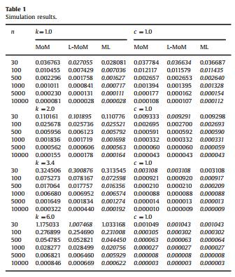
این مطالعه شامل شش فصل است. اولین فصل ادبیات مربوطه را نشان می‌دهد. دومین فصل و سومین، توزیع وایبل و روش برآورد پارامتر را مورد بررسی قرار می‌دهند. بخش چهارم، شبیه‌سازی ارائه‌شده را نشان می‌دهد. بخش پنجم، برآورد پارامتر را مقایسه می‌کند. آخرین بخش خلاصه راه‌کار و نتیجه‌گیری است.

2. توزیع وایبل
دو پارامتر توزیع وایبل به طور گسترده در مدل‌سازی داده‌های سرعت باد مورد استفاده قرار می‌گیرند. دلایل استفاده از توزیع وایبل به شرح زیر است: آن را متناسب با توزیع باد تنظیم کنید. دارای یک ساختار انعطاف‌پذیر، متفاوت با پارامترهای توزیع است. پارامترها برای یک ارتفاع خاص تعیین می‌شوند و داده‌های مختلف برای ارتفاع از پیش محاسبه می‌گردند [2-20-21]. دو پارامتر توزیع و وایبل شامل واحد مقیاس به عنوان سرعت باد و شکل بعد (k) هستند. تابع چگالی احتمال از دو پارامتر توزیع وایبل به صورت زیر است [22]:
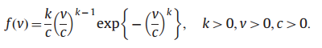
در این فرمول، V مخفف اطلاعات سرعت باد مشاهده شده است. F(v)، احتمال مربوط به داده‌های سرعت باد مشاهده شده است. K، نشان‌دهنده پارامتر شکل و c نشان‌دهنده مقیاس پارامتر است. پارامتر شکل K یک پارامتر نشان‌دهنده فرکانس باد است. این پارامتر بزرگ است و تنوع کمی در سرعت باد دارد. پارامتر مقیاس نشان‌دهنده فرکانس نسبی سرعت باد تجمعی است. به عبارت دیگر، تغییرات پارامتر مقیاس با توجه به سرعت نسبی و متوسط تعیین می‌گردد [20].
تابع تجمعی را می‌توان با محاسبه انتگرال تابع چگالی احتمال به دست آورد که در (1) نشان داده‌شده است. تابع تجمعی مربوط به دو پارامتر توزیع وایبل به شرح زیر است:

3. روش تخمین پارامتر
در این بخش، Moment و L-Moment و پارامتر بیشینه تخمین ارائه‌شده است.

  - روش تخمین Moment (MoM)
در مفهوم کلی، روش Moment مبتنی بر پارامترهای ناشناخته محاسبه‌شده توسط تساوی مربوط به توزیع Moment به دست آمده است. برای تخمین دو پارامتر توزیع وایبل با استفاده از روش Moment، واریانس ضرایب باید محاسبه گردد. پارامتر شکل برای محاسبه تنوع و تغییرات ضرایب کافی است. تنوع ضرایب به شرح زیر است:
در رابطه (3)، v_{i} نشان‌دهنده داده سرعت باد و n نشانگر سایز نمونه است.
مقدار k، از طریق مقدار CV به دست می‏آید که با استفاده از رابطه زیر محاسبه می‏گردد.
مقدار محاسبه‌شده K، تخمینی از پارامتر شکل به دست آمده از روش MoM است.
در رابطه (4)، پارامتر Γ نشانگر تابع گاما است. در گام سوم، پارامتر تخمین c، با استفاده از پارامتر شکل k محاسبه می‌گردد. برای تخمین پارامتر مقیاس، معادله زیر می‌تواند مورد استفاده قرار گیرد.
در رابطه (5)، v_{i} برای داده سرعت باد و n برای سایز نمونه نشان داده‌شده است.

  - روش تخمین L-moment (L-MoM)
L-Moment یک روش تخمین مبتنی بر ترکیب خطی آماری است [23-24]. این روش تخمینی کارا و قوی است [25].
اگر X یک متغیر تصادفی با تابع توزیع رابطه (2) باشد و توالی آماری نمونه تصادفی با سایز n از توزیع X باشد.
L-moment، به این صورت خواهد بود.
برای r=1,2,…,n که . ضریب واریانس L به صورت زیر تعریف می‌شود:
برای یک نمونه داده با سایز n، داده‌ها در ابتدا به ترتیب صعودی مرتب می‌شوند و . سپس، 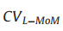 با استفاده از فرمول زیر تخمین زده می‌شود:
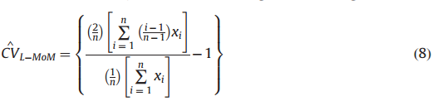
با واریانس ضرایب محاسبه‌شده، نمونه :
مقدار k، محاسبه می‌گردد. مقدار k محاسبه‌شده، تخمین زننده L-MoM با پارامتر شکل برای دو پارامتر توزیع وایبل است. پس از تخمین پارامتر K، با روش L-MoM، در رابطه (9)، پارامتر C، می‌تواند با رابطه 10 محاسبه گردد.

  - روش تخمین بیشینه (ML)
روش تخمین بیشینه، غالباً برای پیشگویی در تئوری تخمین توزیع استفاده می‌گردد. روش بیشینه مبتنی بر تابع بیشینه است. به هر حال، تخمین ML، با پارامتر شکل برای دو پارامتر توزیع وایبل می‌تواند به صورت تکراری محاسبه گردد. به همین دلیل، مسئله تکرار می‌تواند محاسبه گردد. پارامتری که رابطه (1) در آن دارای مقدار k است به صورت توزیع ML نشان داده‌شده است.
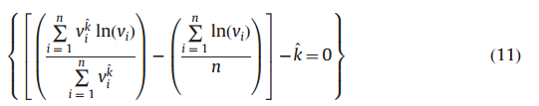
روش نیوتن-رافسون برای حل رابطه (11) استفاده می‌گردد. پس از تخمین پارامتر شکل، تخمین ML با پارامتر مقیاس به صورت رابطه (12) محاسبه می‌گردد.

4. شبیه‌سازی مونت‌کارلو
در این بخش، یک روش شبیه‌سازی مونت‌کارلو برای مقایسه روش استفاده‌شده در تخمین شکل (K) و مقیاس (C) برای توزیع وایبل ارائه‌شده است. در این شبیه‌سازی، سایز نمونه برابر با 30، 100، 500، 1000 و 5000 و 10000 است. مقدار پارامتر شکل برابر با 1، 2، 3.4 و 6 است و مقدار پارامتر مقیاس برابر با 1 است. شکل 1، نشانگر احتمال توزیع مرتبط با دو پارامتر توزیع وایبل برای مقادیر متفاوت پارامتر شکل است.
برای مقایسه روش توزیع، مربع میانگین خطا (MSE) استفاده‌شده است. برای پارامتر θ، معیار MSE می‌تواند به صورت زیر باشد:
جدول 1 نشانگر نتایج شبیه‌سازی به دست آمده برای پارامترهای شکل و مقیاس و برای تمام این نمونه‌ها است. همان طور که می‌توان از جدول 1 دانست، بهترین برآورد توسط L-Moment با پیش‌بینی حجم نمونه تا 30 واحد است. شکل‌های مختلف و مقیاس پارامترها توسط روش ML دارای برآورد بهتری نسبت به پارامتر K است که دارای حجم نمونه 100 است. همان طور که برای برآورد پارامتر مقیاس C می‌توان از سه تفاوت موجود استفاده کرد. در مواردی که توزیع مورب و متقارن در روش ML نسبت به روش‌های دیگر ترجیح داده می‌شود.

5. تخمین پارامتر برای داده واقعی باد
در این مطالعه، پارامتر توزیع برای داده واقعی باد تخمین زده شده است. مجموعه داده که به Bilecik Province تعلق دارد و در تابستان 2008 جمع‌آوری شده است از ترکیه بوده است.
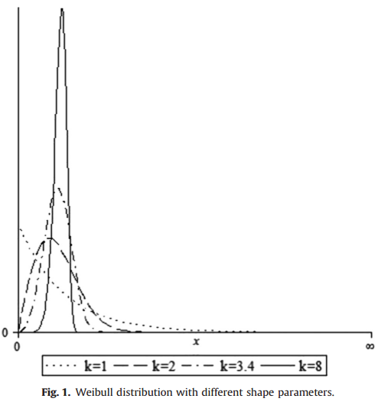
شکل 1: توزیع وایبل با پارامترهای متفاوت شکل
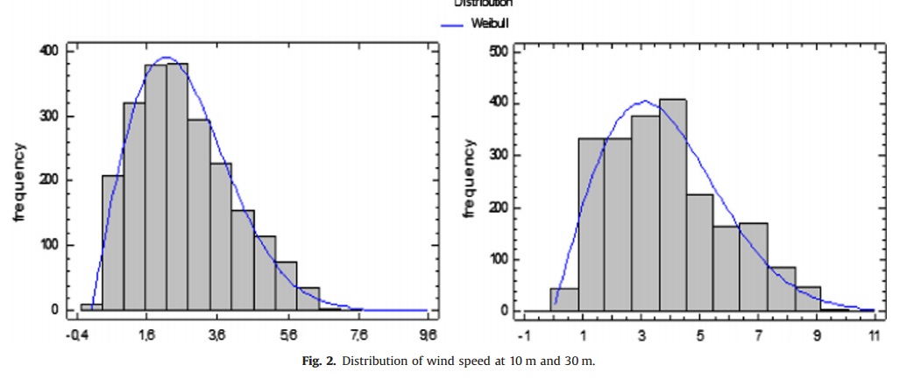
شکل 2: توزیع سرعت باد در 10m و 30m
داده، از طریق بهره‌وری بیشتر دارای ضریب تأثیر بیشتری است. ضریب Hellman's می‌توانند به صورت زیر باشند:
در رابطه بالا، V_{w}، نشانگر سرعت باد در متر بر ثانیه است و V_{r} نشانگر سرعت باد گارانتی شده در متر بر ثانیه است. H_{w} نشانگر ارتفاع قابل انتظار در متر است و H_{r} نشانگر ارتفاع است و آلفا، نشانگر شرایط سطحی است [26]. ضرایب آلفا، تعیین می‌گردد مطابق با شرایط سطحی. در این مطالعه، مقدار آلفا برابر با 0.34 است (برای اطلاعاتی در مورد آلفا منبع [27] را ببینید).
اطلاعات از 10m و 30m توسط توزیع وایبل از طریق آزمایش اندرسون به دست آمده است. آمار را می‌توان با استفاده از فرمول زیر محاسبه کرد [28]:
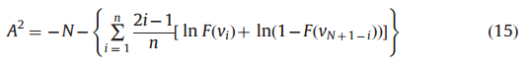
A² محاسبه‌شده به صورت 3.25 تا بتواند در تهیه داده سرعت باد در 10m و 30m مورد استفاده قرار گیرد. P-Value مرتبط با A² بزرگ‌تر از 0.01 است. این می‌تواند نشان دهد که سرعت باد در 10 و 30m مناسب توزیع وایبل است. شکل 2، نشانگر توزیع داده سرعت باد است.
جدول 2، نشانگر پارامتر پیشگویی به دست آمده با MoM و L-MoM و ML است که در آن داده سرعت باد، در تابستان 2008 از Bilecik Province به دست آمده است.
در این بخش، K برای تخمین پارامتر شکل و C نشانگر سرعت باد است که می‌تواند به صورت زیر محاسبه گردد:
جدول 2:پارامتر توزیع برای داده واقعی باد
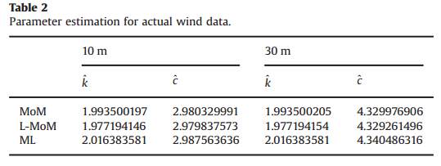
جدول 3: مقادیر توزیع قدرت محاسبه‌شده
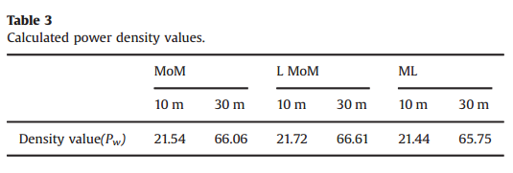
مقدار چگالی هوای استاندارد به صورت 1.22 در 15 درجه محاسبه‌شده است [31]. در فرمولی برای تخمین چگالی قدرت باد، مقدار استاندارد چگالی هوا، به 1.22 تنظیم شده است. علاوه بر این، چگالی قدرت باد، مطابق با سرعت داده مدل‌سازی شده است و آن مطابق با سه روش متفاوت نمایش داده‌شده در جدول 3 است.
همان طور که از این یافته‌ها مشهود است، تراکم نیروی محاسبه‌شده ارزش در برآورد پارامتر به دست آمده، اثبات شده است. با در نظر گرفتن، یافته‌های جدول 2 و 3، چگالی توان پارامتر را می‌توان نشان داد. روش ML نتایج بهتری را در مقایسه با روش‌های دیگر نشان می‌دهد (قابل اثبات از بخش 3). به عنوان مجموعه داده از 2200 مشاهده، جمع‌آوری شده با روش ML استفاده‌شده است.

6. نتایج و بحث
در این مطالعه، روش L-Moment ارائه‌شده و با روش‌های دیگر مقایسه شده است. به طوری که در ادبیات این بخش، از روش L-MoM نیز استفاده گردیده بود. تجزیه و تحلیل داده‌ها نشان می‌دهد که زمان و محدودیت مالی، تضمین شده است.
جدول 1، نشان می‌دهد که حجم نمونه به دست آمده از روش ML کارآمدتر از سایر روش‌ها است. علاوه بر این، در این مطالعه، روش ML، توانایی تجزیه و تحلیل مجموعه داده‌های واقعی را دارد. چگالی توان باد نیز توانایی محاسبه پارامترهای دیگر را دارد. جدول 3، تراکم نیروی باد را بر اساس روش برآورد پارامتر نشان می‌دهد. با توجه به انرژی باد و تراکم نیروی باد، روش تخمین پارامتر از روش L_MoM بهتر عمل کرده است.
روش L-MoM واقعی‏تر از روش MoM و ML است. اما آنالیز داده در سرعت باد اغلب توسط کمک پارامترهای انجام می‏شود. پارامتر برآورد در داده‌های سرعت باد را می‌توان با توجه دقیق به نتیجه مطلوب روش برآورد پارامتر به دست آورد. در شرایط مختلف می‌توان از روشی منطبق بر L-MoM بهره گرفت.
انرژی بادی، یک منبع تجدید پذیر محبوب انرژی است. برای استفاده موثر از انرژی، برخی مراحل، بسیار مهم در نظر گفته شده است. در ابتدا، اتصالات و اطلاعات سرعت باد به یک تابع توزیع احتمال خاص آماری ارائه‌شده و تعیین می‌گردد. سپس پارامترها را باید با استفاده از روش برآورد موثر، تخمین زد. در این نقطه، بهترین نتیجه را می‌توان از طریق مدیریت به دست آورد. در نهایت، استفاده از مقادیر به دست آمده از روش برآورد پارامتر، مناسب‌ترین پتانسیل چگالی توان باد را دارد. روش L-MoM که در این بخش ارائه‌شده است، ممکن است برای پژوهش با استفاده از نمونه‌های موجک مفید باشد. شرکت‌هایی که قصد استفاده از سرعت باد را دارند، به سرمایه‌گذاری بیشتر و هزینه کمتری احتیاج دارند.
References
[1] Şahin B, Bilgili M. Wind characteristics and energy potential in Belen-Hatay, Turkey. Int J Green Energy 2009;6:157–72.
[2] Akdağ SA, Dinler A. A new method to estimate Weibull parameters for wind energy applications. Energy Convers Manag 2009;50:1761–6.
[3] Altunkaynak A, Erdik T, Dabanlı İ, Şen Z. Theoretical derivation of wind power probability distribution function and applications. Appl Energy 2012;92: 809–14.
[4] Lim HC, Jeong TY. Wind energy estimation of the Wol-Ryang coastal region. Energy 2010;35:4700–9.
[5] Islam MR, Saidur R, Rahim NA. Assessment of wind energy potantiality at Kudat and Labuan, Malaysia using Weibull distirbution function. Energy 2011;36:985–92.
[6] Bardi U. Peak oil: the four stages of a new idea. Energy 2009;34(3):323–6.
[7] Lund H. Renewable energy strategies for sustainable development. Energy 2007;32(6):912–9.
[8] (Global Wind 2011 Report). 2011.
[9] Hepbaşlı A, Özgener Ö. A review on the development of wind energy in Turkey. Renew Sustain Energy Rev 2004;8:257–76.
[10] Ramirez P, Carta JA. Influence of the data sampling interval in the estiamtion of the parameters of the Weibull wind speed probability density distribuiton: a case study. Energy Convers Manag 2005;46:2419–38. [11] Chadee JC, Sharma C. Wind speed distributions: a new catalogue of defined models. Wind Eng 2001;25:319–37.
[12] Weisser D. A wind energy analysis of Grenada: an estimation using the ‘Weibull’ density function. Renew Energy 2003;28:1803–12.
[13] Jaramillo OA, Borja MA. Wind speed analysis in La Ventosa, Mexico: a bimodal probability distribution case. Renew Energy, 29; 2004; 1613–30.
[14] Cook NJ. Discussion on ‘modern estimation of the parameters of the Weibull wind speed distribution for wind energy analysis’ by J.V. Seguro, T.W. Lambert. J Wind Eng Ind Aerodyn 2001;89(10):867–9.
[15] Carta JA, Ramirez P, Velazquez S. A review of wind speed probability distributions used in wind energy analysis case studies in Canary Island. Renew Sustain Energy Rev 2009;13:933–55.
[16] Carta JA, Ramirez P. Use of finite mixture distribution models in analysis of wind energy in the Canarian Archipelago. Energy Convers Manag 2007[];48: 281–91.
[17] Akdağ SA, Bagiorgas HS, Mihalakakou G. Use of two-component Weibull mixtures in the analysis of wind speed in the Eastern Mediterranean. Appl Energy 2010;87:2566–73.
[18] Ulgen K, Hepbasli A. Determination of Weibull parameters for wind energy analysis of Izmir, Turkey. Int J Energy Res 2002;26:495–506.
[19] Seguro JV, Lambert TW. Modern estimation of the parameters of the Weibull wind speed distribution for wind energy analysis. J Wind Eng Ind Aerodyn 2000;85:75–84.
[20] Chang TP. Performance comparison of six numerical methods in estimating Weibull parameters for wind energy application. Appl Energy 2011;88: 272–82.
[21] Dursun B, Alboyacı B. An evaluation of wind energy characteristics for four different locations in Balikesir. Energy Sources, Part A: Recovery, Util Environ Eff 2011;33(11):1086–103.
[22] Carta JA, Ramirez P. Analysis of two-component mixture Weibull statistics for estimation of wind speed distributions. Renew Energy 2007[];32:518–31.
[23] Hosking JRM. L-moments: analysis and estimation of distributions using linear combinations of order statistics. J R Stat Soc, Ser B 1990;52:105–24.
[24] Whalen TM, Savage TG, Jeong GD. An evaluation of the self determined probability-weighted moment method for estimating extreme wind speeds. J Wind Eng Ind Aerodyn 2004;92:219–34.
[25] Teimouri M, Hoseini SM, Nadarajah S. Comparison of estimation methods for the Weibull distribution. Statistics 2013;47(1):93–109.
[26] Demirci, E., and Şenlik, İ., (2009, June). Ondokuz Mayıs Üniversitesi Yerleşkesi rüzgar enerjisi potansiyelinin dönemsel değerlendirilmesi. (Paper presented at the Rüzgar Enerjisi Sempozyumu, Samsun).
[27] Şen Ç. Gökçe adanın elektrik enerjisi ihtiyacının rüzgar enerjisi ile karşılanması. (Dissertation Dokuz Eylül Universty). The Graduate School of Natural and Applied Sciences; 2003 (Master Thesis).
[28] Atul VW, Thatkar PV, Dase RK, Tandale DV. Modified Anderson Darling test for wind speed data. Int J Comput Sci Emerg Technol 2011;2(2):249–51.
[29] Kurban M, Kantar YM, Hocaoğlu FO. Anadolu Üniversitesi İki Eylül Kampusundaki rüzgar enerjisi potansiyelinin önsel istatistiksel analizi. Anadolu Üniversitesi Bilim ve Teknoloji Dergisi 2007;8(1):199–206.
[30] Bilgili M, Şahin B. Statistical analysis of wind energy density in the Western Region of Turkey. Energy Sources, Part A: Recovery, Util Environ Eff 2010;32(13): 1224–35.
[31] Ahmed SA. Wind energy as a potential generation source at Ras Benas, Egypt. Renew Sustain Energy Rev 2010;14:2167–73.

